POROČILO O RESTAVRATORSKIH POSEGIH NA
STENSKIH POSLIKAVAH V LADJI CERKVE
SV. JURIJA V NEVLJAH PRI KAMNIKU

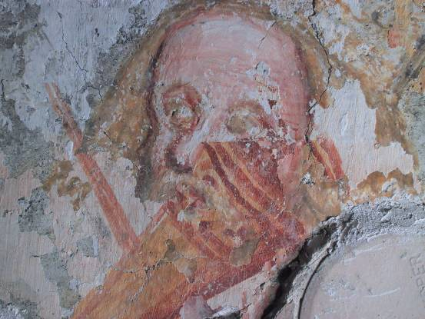

Cerkev sv. Jurija je župna cerkev župnije Nevlje pri Kamniku. Poslikave se nahajajo na zadnji levi steni ladje, deloma pod korom.

V letu 1996 je Zavod za spomeniško varstvo v Kranju že opravil delno sondiranje fresk (priložena kopija poročila), tokrat pa se je odkrilo še ves preostali del fresk. Ohranjeni sta dve plasti poslikav iz različnih časovnih obdobij. Spodnja - poznogotska barvna plast je v fragmentih ohranjena le v desnem delu obravnavane stene in prikazuje poklon svetih treh kraljev. Zgornja - baročna plast pa je ohranjena v levem podkornem delu ter v fragmentih na desnem delu stene, predstavlja pa pokol nedolžnih otročičev ter poklon svetih treh kraljev. Na nekaterih delih sta na istem mestu ohranjena oba sloja poslikav. Ponekod ju loči omet, drugod pa samo poslikan belež. Z barokizacijo cerkve je bil uničen precejšen del poslikav, ki so deloma še vidne pod konstrukcijo kora, zadnji udarec pa je freskam zadala napeljava elektrike pred nekaj desetletji.
Slikovna plast je bila izvedena v fresco tehniki. Povezanost z ometom je slaba; ponekod je barvna plast močneje vezana na zgornji belež kot na slikovni omet, zato je odstranjevanje beležev zahtevno. Pod barvno plastjo je več plasti apnenih ometov. Omet se drobi, praši, ponekod je podmehurjen. Na več mestih ga je nadomestil nov omet. Nosilec – kamniti zid je v dobrem stanju.

Na nekaterih mestih so bile v ometu narejene plombe, ki smo jih odstranili. Odkrite freske so bile obšivane, delno pokitane ter delno utrjene. Pred nadaljevanjem restavratorskega posega bo sklicana strokovna komisija, ki bo odločala o načinu ohranitve in prezentacije obeh plasti poslikav.

Sondiranja so bila opravljena od višine cca 1,4 m do višine cca 3,3 m. Nižje ob steni se nahaja lesena obloga, ki se bo v primeru restavriranja delno odstranila.

V nadaljevanju se je dokončno restavriralo poslikavo. Delno se je odstranilo leseno oblogo ob klopeh. Opravili smo naslednje posege:

- ogled stanja
- sondiranje ostenja
- odstranjevanje nanosov beleža in ometa
- šrošrava ometa za kitaje
- kitanje
- izdwelava novega ometa na večjih plombah
- priprava mase za injektiranje
- injektiranje
- odstranjevanje nečistoč iz originalne poslikave
- barvno podlaganje manjkajočih delov poslikav
- barvno izenačevanje površin
- finalizacija – retuša
- dokumentiranje pred, med in po restavrtorskem postopku

Anita Klančar Kavčič

v Šentjoštu, 24. november 2005

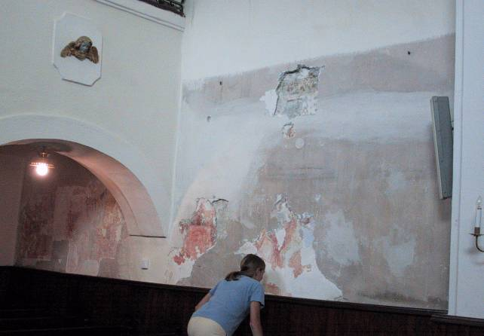

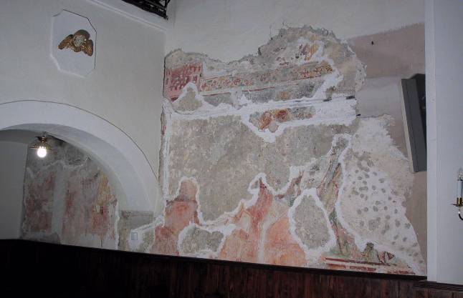

poslikave pred in po sondiranju

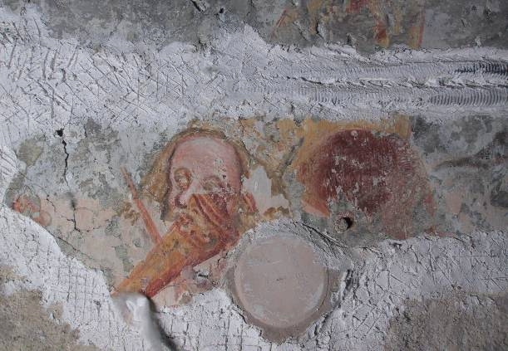
poškodba nastala ob napeljevanju elektrike
del glave (spodnja plast) neposredno preslikan z zgornjo plastjo
obšivani ostanki fresk po odkrivanju

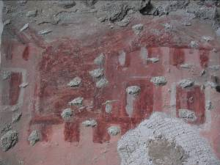
poškodbe, nastale pri ometavanju fresk

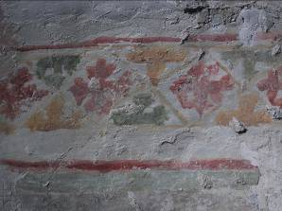
ornament na zgornjem robu poslikave

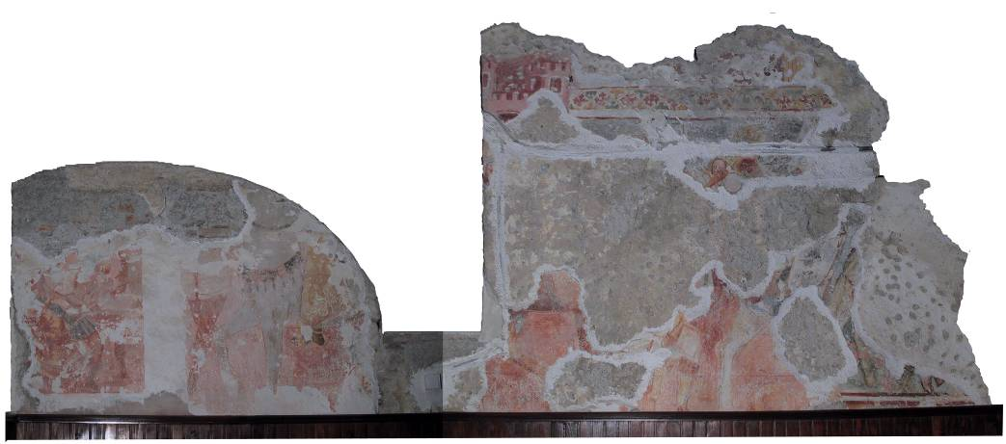
KOR
stanje fresk po sondiranju

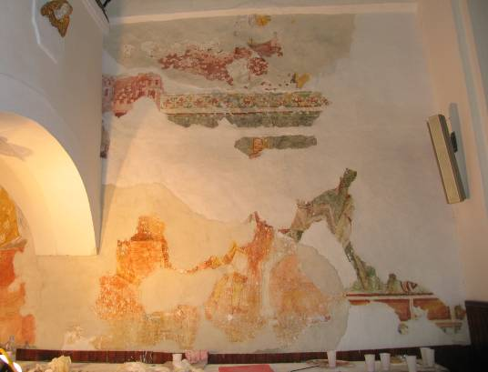

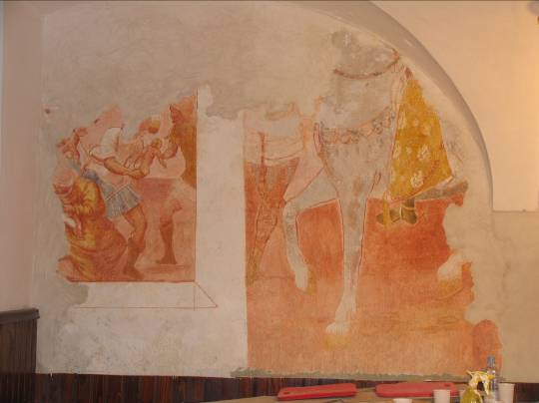

Freska po restavratorskem posegu

